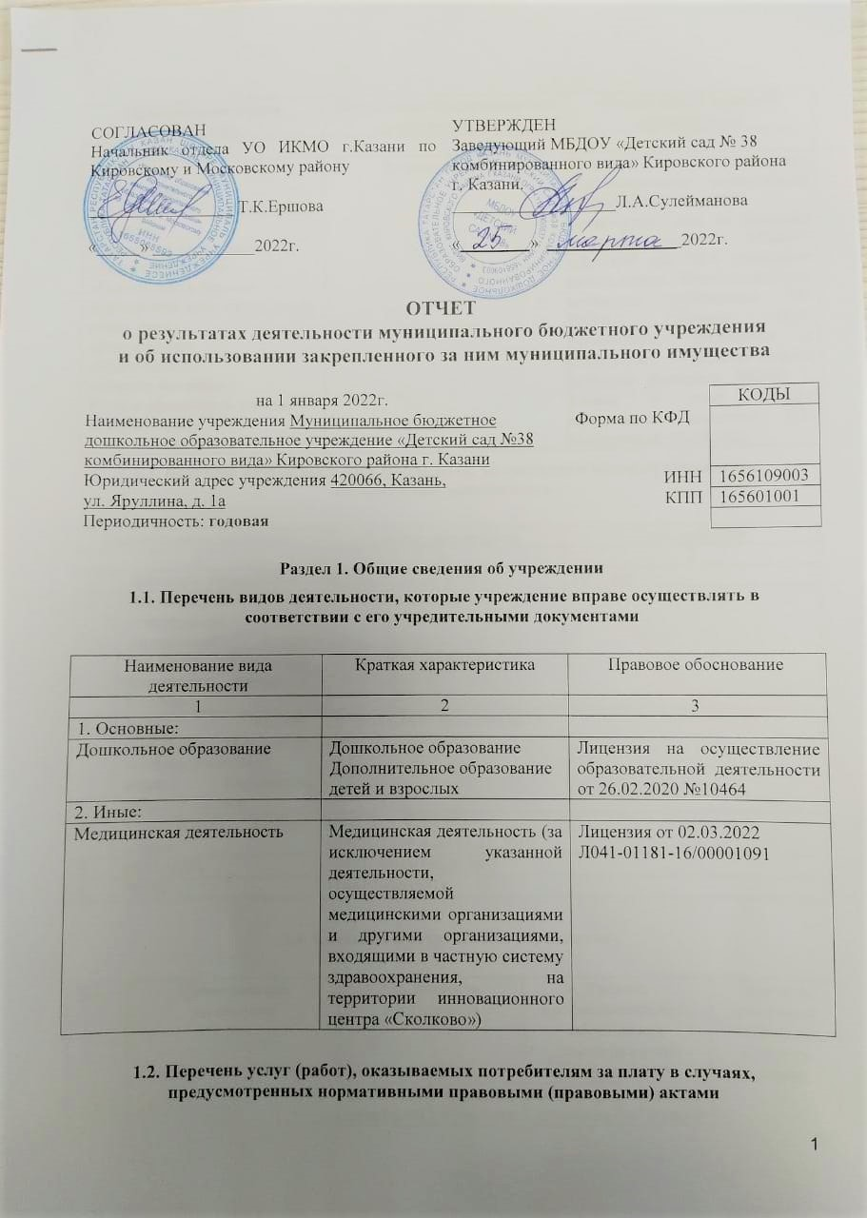

Наименование услуги (работы) | Потребитель (физическое или юридическое лицо) | Нормативный правовой (правовой) акт
1 | 2 | 3
Дзюдо  «Baby fitness»  Творческая мастерская «Искра»  Легостудия «Малышок»  «Веселый язычок»  «Подготовка к школе»  Английский язык «Baby Band»  «Baby band»  «Dance group»  «Music school»  «Бәхетле балачак»  Уход и присмотр в утреннее и вечернее время | Физическое лицо | Лицензия на осуществление образовательной деятельности от 26.02.2020г. № 10464  Прейскурант цен на оказание платных услуг МБДОУ «Детский сад №38 утвержден начальником Муниципального казенного учреждения УО ИКМО г.Казани И.А. Ризвановым, согласован с комитетом экономического развития Аппарата ИКМО г. Казани в лице первого заместителя комитета Г.Р. Мингазовой, 24.08.2021

1.3. Перечень разрешительных документов, на основании которых учреждение осуществляет деятельность

Наименование документа |  | Номер и дата выдачи | Срок действия
1 |  | 2 | 3
 | Договор с учредителем | №1/26 от 24.10.2019 | На 5 лет
 | Постановление «Об утверждении сети учреждений отдела народного образования Кировского района г. Казани» | № 1950 от 28.05.2019 | -
 | Устав МБДОУ «Детский сад №38 комбинированного вида» Кировского района г.Казани | От 24.07.2019 №1285/КЗИО-ПК
 | Кадастровый паспорт здания | №16:50:090707:976-16/001/2019-4 от 21.11.2019
 | ИНН/КПП | 1656109003/165601001
 | ОГРН | 11961690063718

1.4. Сведения о сотрудниках учреждения

N п/п | Наименование показателя | Численность сотрудников |  | Уровень профессионального образования (квалификации) сотрудников* |  | Причины изменения количества штатных единиц
N п/п | Наименование показателя | на начало отчетного периода | на конец отчетного периода | на начало отчетного периода | на конец отчетного периода | Причины изменения количества штатных единиц
1 | 2 | 3 | 4 | 5 | 6 | 7
1. | Штатная численность | 37,16 | 37,16 | X | X
2. | Фактическая численность | 34 | 32 | 1-11  2-0  3-22  4-0 5-1 | 1-14  2-0  3-16  4-0 5-2

______________________________
* Уровень профессионального образования (квалификации) сотрудников: высшее - 1, неполное высшее - 2, среднее профессиональное - 3, начальное профессиональное - 4, среднее (полное) общее - 5, основное общее - 6, не имеют основного общего - 7, ученая степень (кандидат наук - 8, доктор наук - 9).

1.5. Средняя заработная плата сотрудников учреждения

Наименование показателя | Размер средней заработной платы, руб
1 | 2
За 2019 год | 22 686
За 2020 год | 23 312
За отчетный 2021 год | 28 362

Раздел 2. Результат деятельности учреждения

2.1. Сведения об исполнении муниципального задания на оказание муниципальных услуг (выполнение работ)
Муниципальное задание исполнено на 96,7%

2.2. Сведения об осуществлении деятельности, связанной с выполнением работ или оказанием услуг, в соответствии с обязательствами перед страховщиком по обязательному социальному страхованию

Данная деятельность не осуществлялась.

2.3. Сведения о балансовой (остаточной) стоимости нефинансовых активов, дебиторской и кредиторской задолженности
Наименование показателя | Значение показателя |  |  |  | Примечание
Наименование показателя | на начало отчетного периода | на конец отчетного периода | динамика изменения  (гр. 3 - гр. 2) | % изменения | Примечание
1 | 2 | 3 | 4 | 5 | 6
Балансовая (остаточная) стоимость нефинансовых активов учреждения, руб | 137479948,06 (102862665,06) | 149652583,2  (104663102,64) | 12172635,14 | 8,85
Общая сумма выставленных требований в возмещение ущерба по недостачам и хищениям материальных ценностей, денежных средств, а также от порчи материальных ценностей, руб
Справочно:
Суммы недостач, взысканные с виновных лиц, руб
Суммы недостач, списанные за счет учреждения, руб
Сумма дебиторской задолженности, руб | 216912,61 | 141250,12 | -75662,49 | -34,88
в том числе: нереальная к взысканию дебиторская задолженность, руб
Сумма кредиторской задолженности, руб | 87628,33 | 139557,7 | 51929,37 | 59,26
в том числе:
просроченная кредиторская задолженность, руб
Итоговая сумма актива баланса, руб | 136509259,24 | 141429173,96 | 4919914,72 | 3,60

2.4. Изменение цен (тарифов) на платные услуги (работы), оказываемые потребителям в течение отчетного периода

Наименование услуги  (работы) | Квартал
Наименование услуги  (работы) | I | II |  | III |  | IV
Наименование услуги  (работы) | цена (тариф) | цена (тариф) | % изменения  (гр. 3:гр. 2 х 100) | цена (тариф) | % изменения  (гр. 5:гр. 3 х 100) | цена (тариф) | % изменения  (гр. 7:гр. 5 х 100)
1 | 2 | 3 | 4 | 5 | 6 | 7 | 8
Дзюдо | 800 | 800 | 100 | 800 | 0 | 800 | 0
«Baby fitness» | 800 | 800 | 100 | 800 | 0 | 800 | 0
Творческая мастерская «Искра» | - | - | - | 900 | 0 | 900 | 0
Арт-студия | 700 | 700 | 100 | - | - | - | -
Легостудия «Малышок» | 680 | 680 | 100 | 720 | 6 | 720 | 0
«Веселый язычок» | 800 | 800 | 100 | 800 | 0 | 800 | 0
«Подготовка к школе» | 900 | 900 | 100 | 900 | 0 | 900 | 0
Английский язык «Baby Band» | 900 | 900 | 100 | 900 | 0 | 900 | 0
Вокальная студия Gолос | 700 | 700 | 100 | - | - | - | -
«Baby band» | - | - | - | 880 | 0 | 880 | 0
«Dance group» | - | - | - | 900 |  | 900
Школа танца «Baby dans | 900 | 900 | 100 | - | - | -
«Music school» | 2000 | 2000 | 100 | 2000 |  | 2000
“Бәхетле балачак» | 800 | 800 | 100 | 800 |  | 800
Школа юного шахматиста | 900 | 900 | 100 | - | - | - | -
Индивидуальные занятия с логопедом | 2000 | 2000 | 100 | - | - | - | -
Уход и присмотр в утреннее и вечернее время | 300 | 300 | 100 | 375 | 20 | 375 | 0

2.5. Сведения о потребителях и доходах, полученных от оказания платных услуг (выполнения работ)

Вид услуги (работы) | Общее количество потребителей, воспользовавшихся услугами (работами) учреждения (в том числе платными для потребителей) |  |  |  |  |  | Средняя стоимость услуг (работ) для потребителей, руб |  |  |  | Суммы доходов, полученных от оказания платных и частично платных услуг  (выполнения работ), руб
Вид услуги (работы) | бесплатно |  | частично платно |  | полностью платно |  | частично платных |  | полностью платных
Вид услуги (работы) | 2020г. | 2021г. | 2020г. | 2021г. | 2020г. | 2021г. | 2020г. | 2021г. | 2020г. | 2021г. | 2020г. | 2021Г.
1 | 2 | 3 | 4 | 5 | 6 | 7 | 8 | 9 | 10 | 11 | 13
Родительская  плата за  присмотр и  уход за  детьми Доу | 0 |  | 145 |  |  |  | 1710,26 |  |  |  | 3668501,69 | 3813144,85
Платные образовательные услуги |  |  |  |  |  |  |  |  |  |  |  | 1289109,68
«Dance group» |  |  |  |  |  |  |  |  |  |  | - | 54000,00
Школа танца «Baby dans» |  |  |  |  |  |  |  |  |  |  | 72640,00 | 111609,68
«Baby fitness» |  |  |  |  |  |  |  |  |  |  | 33730,00 | 72200,00
Английский язык «Happy baby» |  |  |  |  |  |  |  |  |  |  | 90830,00 | 147300,00
Арт - студия |  |  |  |  |  |  |  |  |  |  | 82265,00 | 118500,00
Творческая мастерская «Искра» |  |  |  |  |  |  |  |  |  |  | - | 118800,00
«Веселый язычок» |  |  |  |  |  |  |  |  |  |  | 44865,00 | 124800,00
«Baby band» |  |  |  |  |  |  |  |  |  |  | - | 73900,00
Вокальная студия Gолос |  |  |  |  |  |  |  |  |  |  | 50595,00 | 77000,00
Дзюдо |  |  |  |  |  |  |  |  |  |  | 52685,00 | 101600,00
Индивидуальные занятия с логопедом |  |  |  |  |  |  |  |  |  |  | 20880,00 | 30000,00
Легостудия «Малышок» |  |  |  |  |  |  |  |  |  |  | 26030,00 | 41400,00
«Подготовка к школе» |  |  |  |  |  |  |  |  |  |  | 27000,00 | 84600,00
Школа юного шахматиста |  |  |  |  |  |  |  |  |  |  | 28590,00 | 52000,00
«Music school» |  |  |  |  |  |  |  |  |  |  | - | 8000
“Бәхетле балачак» |  |  |  |  |  |  |  |  |  |  | - | 70400,00

2.6. Сведения о жалобах потребителей

Наименование потребителя | Суть жалобы | Принятые меры
1 | 2 | 3
 | Не имеется | -

2.7. Сведения о показателях плана финансово-хозяйственной деятельности

Единица измерения: руб

Наименование показателя | По плану | Фактически  (кассовое исполнение) | Процент исполнения,  % | Примечание
1 | 2 | 3 | 4 | 5
Остаток средств на начало года | X | 278 872.39 | X
Поступления, всего | 20 502 313,59 | 20 212 042.06 | 98,58
в том числе:
субсидии госзадание | 19 104 371,64 | 18 814 736.11
в т.ч. родительская плата |  | 3 813 144.85
собственные доходы | 1 303 591,18 | 1 302 955.18
субсидии на иные цели | 94 350,77 | 94 350,77
Выплаты, всего | 20 781 185,98 | 19 235 168.32 | 92,56
в том числе:
субсидии госзадание | 19 322 252,54 | 18 106 570.11
в т.ч. родительская плата |  | 3 279 681.48
собственные доходы | 1 364 582,67 | 1 041 067,44
субсидии на иные цели | 94 350,77 | 87 530,77
Остаток средств на конец года | X | 1 255 746.13 | X
Справочно:
Объем публичных обязательств, всего
в том числе:

2.8. Объем финансового обеспечения

Объем финансового обеспечения, задания учредителя |  |  | Объем финансового обеспечения в рамках программ, утвержденных в установленном порядке |  |  | Объем финансирования обеспечения деятельности, связанной с выполнением работ и оказанием услуг в соответствии с обязательствами перед страховщиком по обязательному социальному страхованию
2019 г. | 2020 г. | 2021 г. | 2019 г. | 2020 г | 2021 г. | 2019 г. | 2020 г. | 2021 г.
1 | 2 | 3 | 4 | 5 | 6 | 7 | 8 | 9
3627830,10 | 16193799,81 | 19104371,64 | 5786,09 | 117716,53 | 94 350,77

2.9. Сведения о прибыли учреждения

Учреждение находится на общей системе налогообложения.

Раздел 3. Сведения об использовании имущества, закрепленного за учреждением

Наименование показателя | На начало отчетного периода | На конец отчетного периода
1 | 2 | 3
Общая балансовая (остаточная) стоимость недвижимого имущества, находящегося у учреждения на праве оперативного управления, руб | 104329138,88 (102862665,06) | 106450922,9  (103621868,70)
Общая балансовая (остаточная) стоимость недвижимого имущества, находящегося у учреждения на праве оперативного управления, и переданного в аренду, руб |  | 2623740,55
Общая балансовая (остаточная) стоимость недвижимого имущества, находящегося у учреждения на праве оперативного управления, и переданного в безвозмездное пользование, руб
Общая балансовая (остаточная) стоимость движимого имущества, находящегося у учреждения на праве оперативного управления, руб | (0) | 7832585,23 (1041233,94)
Общая балансовая (остаточная) стоимость движимого имущества, находящегося у учреждения на праве оперативного управления, и переданного в аренду, руб
Общая балансовая (остаточная) стоимость движимого имущества, находящегося у учреждения на праве оперативного управления, и переданного в безвозмездное пользование, руб
Общая балансовая (остаточная) стоимость недвижимого имущества, приобретенного учреждением в отчетном году за счет средств, выделенных органом, осуществляющим функции и полномочия учредителя, учреждению на указанные цели, руб
Общая балансовая (остаточная) стоимость недвижимого имущества, приобретенного учреждением в отчетном году за счет доходов, полученных от платных услуг и иной приносящей доход деятельности, руб
Общая балансовая (остаточная) стоимость особо ценного движимого имущества, находящегося у учреждения на праве оперативного управления | (0) | 5145352,73 (940623,03)
Общая площадь объектов недвижимого имущества, находящегося у учреждения на праве оперативного управления, | 2654,9 | 2654,9
в том числе:  переданного в аренду, |  | 74,9
переданного в безвозмездное пользование,
Количество объектов недвижимого имущества, находящегося у учреждения на праве оперативного управления, шт | 1 | 1
Объем средств, полученных в отчетном году от распоряжения в установленном порядке имуществом, находящимся у учреждения на праве оперативного управления, руб

